**Ortschaft**

**Lützschena-Stahmeln**

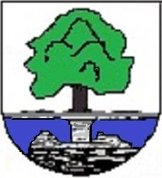



**Umlauf-Beschluss 51/11/20 vom 23.11.2020**

Beschlußvorschlag:  
  
Frau Larissa Bunk ist ab sofort für die Betreuung der Homepage Lützschena-Stahmeln verantwortlich.  
Die für die Betreuung der Homepage vorgesehenen Brauchtumsmittel werden ihr zur Verfügung gestellt.  
  
Der Ortschaftsrat Lützschena-Stahmeln hat die Beschlußvorlage zur Kenntnis genommen und stimmt zu.

Votum:

7/1/0 (Sieben Ja/eine Enthaltung/kein Nein)

Eva-Maria Schulze

Ortsvorsteherin